Деканат Львівської національної музичної академії  імені М. В. Лисенка  вул. Нижанківського, 5  Львів 79005, Україна  тел.: +380 32 2358268; факс: +380 32 235 84 83 | 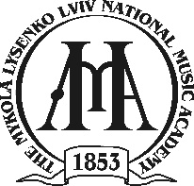 | Dean office of  The Mykola Lysenko  Lviv National Music Academy  Nyzhankivskoho str., 5  Lviv 79005, Ukraine  tel.: +380 32 2358268; fax: +380 32 235 84 83
____________________________________________________________________

Факультет оркестрових інструментів

РОЗПОРЯДЖЕННЯ

№ 13-22/3 від 21.09.2022 р.

Про вакантні місця
та оголошення конкурсу

Станом на 21 вересня 2022 року внаслідок відрахування зі складу студентів факультету оркестрових інструментів ЛНМА ім. М.В.Лисенка з’явилися вакантні місця державного замовлення:

- денна форма здобуття освіти ІІІ курс ступеня «Бакалавр» - 2 місця;

Процедура подання та розгляду заяв студентів ЛНМА імені М. В. Лисенка проводиться відповідно до «Положення про порядок переведення студентів на вакантні місця державного замовлення».
Термін подання документів з 21.09.2022 р. по 29.09.2022 р. включно.

ДЕКАН ЛАЗУРКЕВИЧ Т.М.

